**PAUTAS PARA SUBIR PROGRAMA EDUCATIVO A PRODUCCIÓN**

1. Insertar los datos en la tabla Tipodocumento: DNI, Carnet extranjería
2. Insertar los datos en la tabla nivelparticipante: Inicial, Primaria, Secundaria
3. **Insertar grado participante**

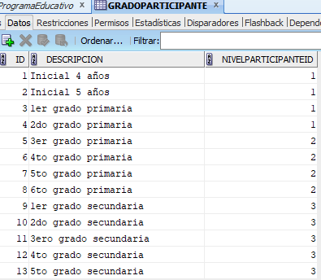

1. **Parentesco**

